**关于金华职业技术大学附属医院（海棠医院）广告服务项目市场调研的通知**

为做好金华职业技术大学附属医院（海棠医院）广告服务项目工作，金华职业技术大学附属医院（海棠医院）就2025年度广告服务项目进行市场调研，欢迎符合资质的供应商前来报名洽谈。

1. **广告服务项目**(详见附件1：金华职业技术大学附属医院（海棠医院）广告服务调研目录)

**二、采购组织类型：市场调研**

**三、供应商资质要求:**

1.经营企业营业执照；

2.产品资料彩页；

3.销售人员身份证复印件；

4.销售人员委托授权书。

5.具有独立承担民事责任的能力；

6.参加政府采购活动前三年内，在经营活动中没有重大违法记录；

**四、提供资料要求:**

1.上述供应商资质资料提供完整；

2.广告服务项目调研单(见附件2)

上述资料按顺序装订成册。提供一式六份，于调研当日现场递交。

**五、报名方式:**

1.以邮件方式报名，发送报名登记表(见附件3)至邮箱: [1374725890@qq.com；](mailto:1374725890@qq.com；)

2.报名时需通过邮箱上传电子文件（需要上传营业执照、产品彩页、经营公司对业务员授权委托书、业务员身份证等）（电子文件必须带有公章，否则视为无效）。

3.如有弃权，请提前告知工作人员。

**六、电子文件截止时间：**

1.报名截止时间:2025年6月29日下午17:00

2.联系人: 15958985976 周老师、19939235081张老师

**七、市场调研时间和地点：**

1.现场洽谈时间: 具体时间见调研群通知

2.群二维码如下：（如二维码过期，报名邮件发送之后邮箱会自动回复更新后的群二维码）

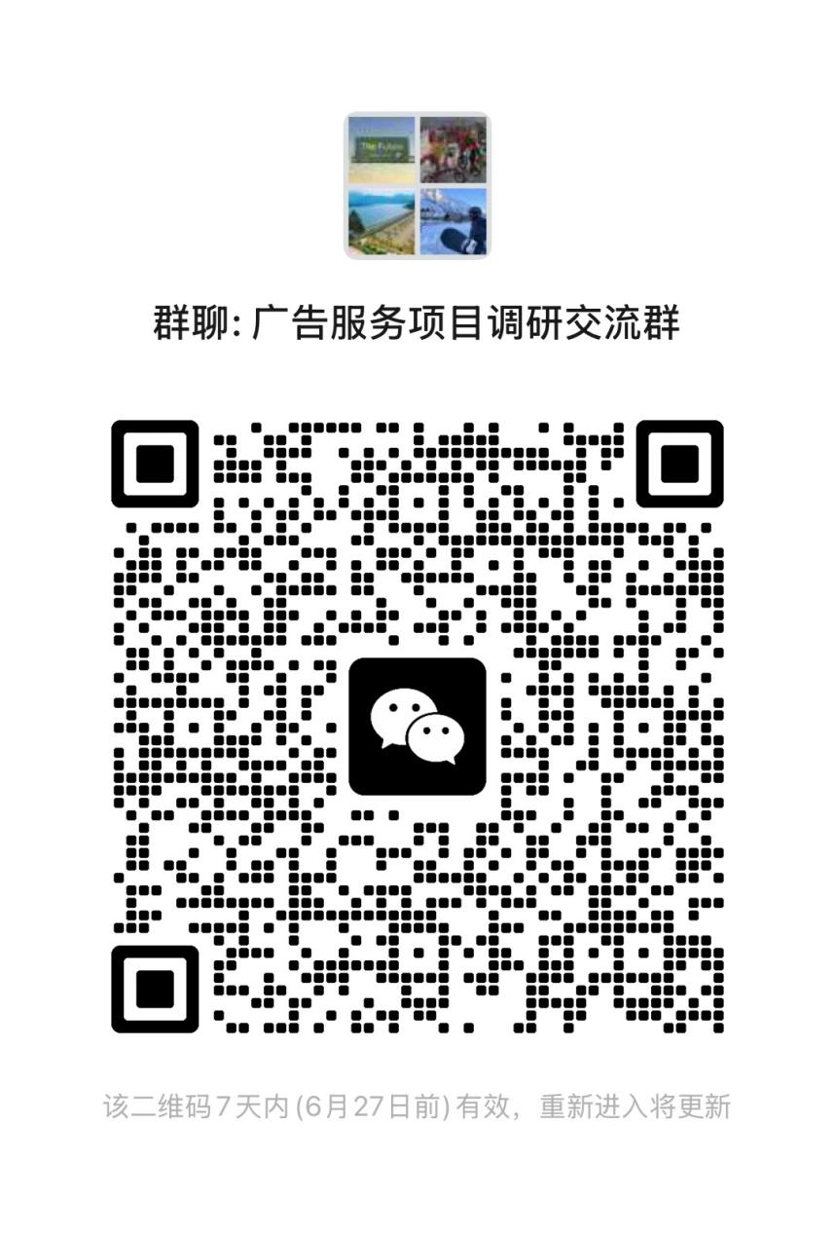

**八、等候会场纪律要求：**

为保障院内市场调研和比选会场纪律，加强会场管理，确保市场调研和比选的公平、公正和透明，应严格遵守以下事项：

1.参与市场调研人员需提前30分钟抵达等候会场进行签到，迟到视为弃权。

2.市场调研现场须保持安静，参与市场调研人员需将手机调整为静音模式，禁止大声喧哗和不必要的交谈。

3.保持会场整洁卫生，禁止抽烟，不得随意吐痰，不得乱扔垃圾，爱护公共设施，如有损害公共设施者，需照价赔偿；情节严重者，保留追究法律责任权利。

4.参与市场调研人员不得进行任何干扰秩序行为及舞弊行为，违者取消其资格，列入黑名单。

5.在议程中，听从现场工作人员安排，所有参与市场调研人员不得在会议室门口逗留，不得擅自随意离场，如需提前离开，请提前告知工作人员，否则视为弃权。

**六、其他事项：**

附件1:金华职业技术大学附属医院（海棠医院）广告服务项目调研目录

附件2:调研单

附件3:报名登记表

附件1

|  |  |  |  |
| --- | --- | --- | --- |
| 金华职业技术大学附属医院（海棠医院）广告服务项目市场调研目录 | | | |
| 项目名称 | 服务时间 | 项目需求 | 预算金额 |
| 广告服务项目 | 一年 | 主要服务内容为：横幅、高清喷绘、展架、复印、文本印刷、基础的广告制作等一系列宣传制作服务。 | 9.6万元 |
| 注：1、本项目采购预算价为9.6万元，具体预算单价详见第三章，本项目以折扣率进行报价，以人民币进行结算。采购人不保证合同金额，按实结算。  2、折扣率不得小于等于零，不得大于65%，否则调研无效。  3、服务期：合同签订后1个年度。合同期满或项目预算满额，以先到者为准，合同终止。若采购人因政策调整等原因提前终止合同的，以终止当时实际发生的工作量进行结算。服务期结束，经采购人考核、验收通过的，经双方协商同意，报经批准后，在服务内容、服务价格及其他合同条款均不变的情况下，可续签下一年度的合同，最多续签1次，在此期间考核、验收不合格的，重新组织询价。  4、服务费用=【实际提供不同种类的数量 × 其预算单价 × 成交折扣率】的合计。  5、服务响应时间：成交供应商在接到采购人服务通知后，3个工作日内完成。 | | | |
| | 序号 | 货物名称 | 规格型号 | 单位 | 预算单价（元） | | --- | --- | --- | --- | --- | | 1 | 横幅旗帜类 | 旗帜印刷，2号旗 | 面 | 25.45 | | 2 | 旗帜印刷，3号旗 | 面 | 20.84 | | 3 | 横幅 | 米 | 4.44 | | 4 | 红袖套 | 个 | 2.84 | | 5 | 绶带 | 个 | 5.40 | | 6 | 车辆道闸提示旗77.5×56cm | 面 | 10.32 | | 7 | 高清喷绘布，520灯布，360DP1喷绘精度，环保油墨 | ㎡ | 7.33 | | 8 | 加厚黑底550喷绘布 | ㎡ | 20.40 | | 9 | 展架类 | X展架 | 个 | 27.22 | | 10 | 易拉宝 | 个 | 46.23 | | 11 | 落地展架1，铝合金，90×120cm | 个 | 59.79 | | 12 | 落地展架2，不锈钢，60×90cm | 个 | 104.72 | | 13 | 落地展架3，不锈钢烤漆，钢化玻璃 | 个 | 190.40 | | 14 | 丽屏展架，80×180cm，加重底座 | 个 | 102.00 | | 15 | 门型展架 | 个 | 35.75 | | 16 | 落地海报框，不锈钢烤漆，钢化玻璃，60×90cm，加重底座 | 个 | 180.20 | | 17 | 掀开式海报框，60×90cm，铝合金边框 | 个 | 41.21 | | 18 | 木质边框海报框（画框）60×90 前开式 | 个 | 54.86 | | 19 | 木质边框海报框（画框）A3 前开式 | 个 | 33.00 | | 20 | 木质边框海报框（画框）A4 前开式 | 个 | 19.94 | | 21 | 木质摆台，玻璃A4 | 个 | 21.76 | | 22 | 文本印刷类 | 名片（单面）300克铜版纸，每盒100张。 | 盒 | 7.68 | | 23 | 名片（双面）300克铜版纸，每盒100张。 | 盒 | 9.74 | | 24 | 宣传册封底封面，21×28.5cm,157克双铜彩印覆亚膜，含排版设计 | 单面 | 0.62 | | 25 | 宣传册内页，21×28.5cm,128克双铜彩印，含排版设计 | 单面 | 0.40 | | 26 | A4文本装订（含彩色封面） | 本 | 3.72 | | 27 | A3彩色打印（排版设计） | 单面 | 1.48 | | 28 | A3黑白打印或复印（排版设计） | 单面 | 0.39 | | 29 | A4彩色打印（排版设计） | 单面 | 0.57 | | 30 | A4黑白打印或复印（排版设计） | 单面 | 0.16 | | 31 | A5黑白打印或复印（排版设计） | 单面 | 0.09 | | 32 | A4铜版纸打印，200克铜版纸，排版设计 | 单面 | 0.67 | | 33 | A3铜版纸打印200克铜版纸，排版设计 | 单面 | 1.37 | | 34 | 三折页 （21×28.5cm,120克双铜，彩色双面印刷，压痕，高品质油墨丝网印刷）1000张以下 | 张 | 0.18 | | 35 | 三折页 （21×28.5cm,120克双铜，彩色双面印刷，压痕，高品质油墨丝网印刷）1000（含）张以上 | 张 | 0.16 | | 36 | 三折页 （21×28.5cm,120克双铜，彩色双面印刷，压痕，高品质油墨丝网印刷）2000（含）张以上 | 张 | 0.14 | | 37 | 亚克力 | 1mm亚克力照片盒，8cm×12cm | 个 | 4.01 | | 38 | 3mm亚克力UV | ㎡ | 98.38 | | 39 | 5mm亚克力UV | ㎡ | 160.48 | | 40 | 亚克力灯箱，亚克力围边，LED灯 | ㎡ | 228.89 | | 41 | 楼层索引条，约80cm*8cm,2mm亚克力UV | 条 | 8.83 | | 42 | 5mm亚克力烤漆，文字丝印，可替换磁吸门牌 21.5×20cm | 块 | 58.02 | | 43 | 雪弗板 | 3mm雪弗板UV打印 | ㎡ | 50.95 | | 44 | 5mm雪弗板UV打印 | ㎡ | 70.38 | | 45 | 10mm雪弗板UV打印 | ㎡ | 86.79 | | 46 | 20mm雪弗板UV打印 | ㎡ | 156.40 | | 47 | 3mm雪弗字 | cm | 0.52 | | 48 | 5mm雪弗字 | cm | 0.77 | | 49 | 10mm雪弗字 | cm | 1.02 | | 50 | 院内草坪告示牌，1.5cm厚雪弗板UV，65×65cm，加不锈钢杆 | 个 | 72.71 | | 51 | kt板 | 写真覆KT板 | ㎡ | 20.76 | | 52 | 户外写真覆KT板 | ㎡ | 25.62 | | 53 | 户外写真覆KT板包边 | ㎡ | 28.34 | | 54 | 户外写真 | ＜0.1㎡ （相同版面20张以上按单价7折计价） | 张 | 2.22 | | 55 | 0.1-0.2㎡（相同版面20张以上按单价7折计价） | 张 | 3.06 | | 56 | 0.2-0.3㎡（相同版面20张以上按单价7折计价） | 张 | 4.08 | | 57 | 0.3-0.5㎡（相同版面20张以上按单价7折计价） | 张 | 5.66 | | 58 | 1㎡（0.5㎡以上按每平方价格乘实际尺寸） | ㎡ | 22.66 | | 59 | 斜纹地贴膜 | ㎡ | 32.86 | | 60 | 透明软膜贴纸UV打印 | ㎡ | 38.54 | | 61 | 警戒线，黑胶斜纹，宽5cm | 米 | 2.69 | | 62 | 不干胶 | 不干胶圆圈，≤13cm，13-30cm，定制，防水防油 | 个 | 1.70/3.18 | | 63 | 不干胶字，小：≤15cm/中：≤27cm/大：大于50cm | 个 | 2.94/4.30/9.06 | | 64 | A3防水不干胶贴纸雕刻定制； 10-50张打8折；50-100张打7折；大于100张打5折 （A4半价，以此类推） | 张 | 8.57 | | 65 | 字 | PVC雪弗字 | ㎡ | 62.22 | | 66 | 铁皮烤漆字 | ㎡ | 115.60 | | 67 | 不锈钢烤漆字 | ㎡ | 185.42 | | 68 | 亚克力3+8水晶字，小于25cm，每厘米价格 | cm | 0.73 | | 69 | 亚克力3+8水晶字，大于25cm按平方报价计算 | ㎡ | 193.58 | | 70 | 亚克力3+5水晶字，小于25cm，每厘米价格 | cm | 0.40 | | 71 | 亚克力3+5水晶字，大于25cm按平方报价计算 | ㎡ | 158.22 | | 72 | 亚克力烤漆字 | ㎡ | 101.18 | | 73 | 亚克力发光字（亚克力围边），LED灯 | ㎡ | 205.36 | | 74 |  | 会议胸牌+吊绳，9.5×13.8cm，PVC外壳，画面打印（设计制作） | 个 | 3.50 | | 75 | 台卡，透明亚克力，尺寸21×15cm | 个 | 8.70 | | 76 | 木托铜牌40cm*60cm | 个 | 36.86 | | 77 | 木托铜牌30cm*40cm | 个 | 27.25 | | 78 | 奖杯，中号，水晶，含刻字 | 个 | 60.54 | | 79 | 金属类 | 牌匾门牌，35×220cm，木架十铁架，外形铝塑板，雕刻字，四边铜角，大红花，大红布，后背支架 | 个 | 152.68 | | 80 | 铝合金科室牌，铝合金，烤漆丝印，尺寸32×20cm | 个 | 35.04 | | 81 | 导视悬挂标识牌，180×37cm，铝板厚度≥1.3mm,边轨≥2.0mm铝制模压,丝印烤漆 | 块 | 751.58 | | 82 | 铝合金灯箱，单面超薄灯箱，LED灯 | ㎡ | 110.11 | | 83 | 灯布铁架，4×4角钢+方管焊接贴550灯布画面，1.2不锈钢包边 | 米 | 54.85 | | 84 | 床位号，15cm×9cm,镀锌板1.2mm，丝印烤漆 | 块 | 7.17 | | 85 | 桁架租用，轻质，模组桁架，尺寸220×220mm,采用的圆管壁厚为1.2mm，冷板厚度为3.0mm，冷拉丝为φ6.0mm | 米 | 7.36 | | 86 | 院内其他常用标识 | 专家一览表8.3×19cm，3mm亚克力UV | 块 | 8.32 | | 87 | 病区人员一览表插牌11.4cm×5cm,足2mm厚，亚克力UV | 块 | 6.32 | | 88 | 责任医师、责任护士牌3.8×2.7cm,2mm亚克力UV | 块 | 1.43 | | 89 | 各类亚克力牌，足5mm，正反面UV，10×10cm | 块 | 7.72 | | 90 | 15×15cm亚克力烤漆丝印，正反面 | 块 | 7.48 | | 91 | 0.6mm磁性软贴，约2×9cm | 块 | 0.33 | | 92 | 人工费 | 小时 | 14.62 |  |  | | --- | | 注：1、成交供应商结算以单次实际制作或服务的数量为准。服务费用=【实际提供不同种类的数量 × 其预算单价 × 成交折扣率】的合计。  2、以上项目的报价必须包含设计、制作、运输、搬运、施工安装、损耗、质保期售后服务、税金、人工费用、等一切费用。  3、本项目以折扣率进行报价，以人民币进行结算。采购人不保证合同金额，按实结算。折扣率不得小于等于零，不得大于65%，否则调研无效。  4、服务响应时间：成交供应商在接到采购人服务通知后，3个工作日内完成。 | | | | |

1. 如有疑问，请咨询15958985976 周老师、19939235081张老师

附件2

|  |  |  |  |
| --- | --- | --- | --- |
| 金华职业技术大学附属医院（海棠医院）广告服务项目调研单 | | | |
| 参与调研单位（全称） |  | 项目 |  |
| 项目报价 |  | | |
| 报价人： 联系电话（手机）： 报价时间： 年 月 日 | | | |

附件3

|  |  |
| --- | --- |
| 金华职业技术大学附属医院（海棠医院）广告服务项目市场调研报名登记表 | |
| 参加项目 |  |
| 报名公司 |  |
| 联系人 |  |
| 联系方式 |  |